Падение решеточной теплопроводности в нанонитях переменного сечения
Исакова К.Я., Кочемасов А.И.
научный сотрудник, аспирант
Молдавский Государственный Университет, НИЛ «Физика и инженерия наноматериалов и синергетика имени Е. Покатилова», Кишинев, Молдова
E-mail: isacova.calina@gmail.com
Тепловой транспорт в наноразмерных структурах продолжает широко исследоваться по всему миру [1-4]. Осуществляется теоретический и экспериментальный поиск как материалов с низкой теплопроводностью для термоэлектрических применений [1-2], так и материалов с высокой теплопроводностью для применений в качестве каналов отвода тепла от горячих точек современных наночипов [3-4]. В данной работе мы теоретически показали, что фононный тепловой поток существенно снижается в кремниевых нанонитях с периодической модуляцией их поперечного сечения. Энергетический спектр фононов был получен в рамках пяти-параметрической модели Борна-Кармана и модели гранецентрированной кубической решетки. Тепловой поток и теплопроводность в рассматриваемых нанонитях были найдены решением транспортного уравнения Больцмана в приближении времени релаксации, с учетом одномерной плотности фононных состояний и основных механизмов фононного рассеяния: трех-фононных Umklapp процессов, рассеяние на границах и дефектах кристаллической решетки [2,5]. Модификация энергетического спектра фононов в модулированных нанонитях приводит к сильному падению их средней групповой скорости и, соответственно, понижению теплового потока в таких квантовых нитях по сравнению с обычными нанонитями постоянного сечения [5] (см. Рис.1). Этот эффект объясняется исключением из теплового транспорта фононных мод, локализованных в сегментах нанонитей переменного сечения. В результате, было показано, что тепловой поток в нанонитях из Si и Si/SiO₂ уменьшается в 3 – 7 раз по сравнению с потоком в нанонити постоянного сечения в широком температурном интервале 50-400 К (см. Рис. 1).
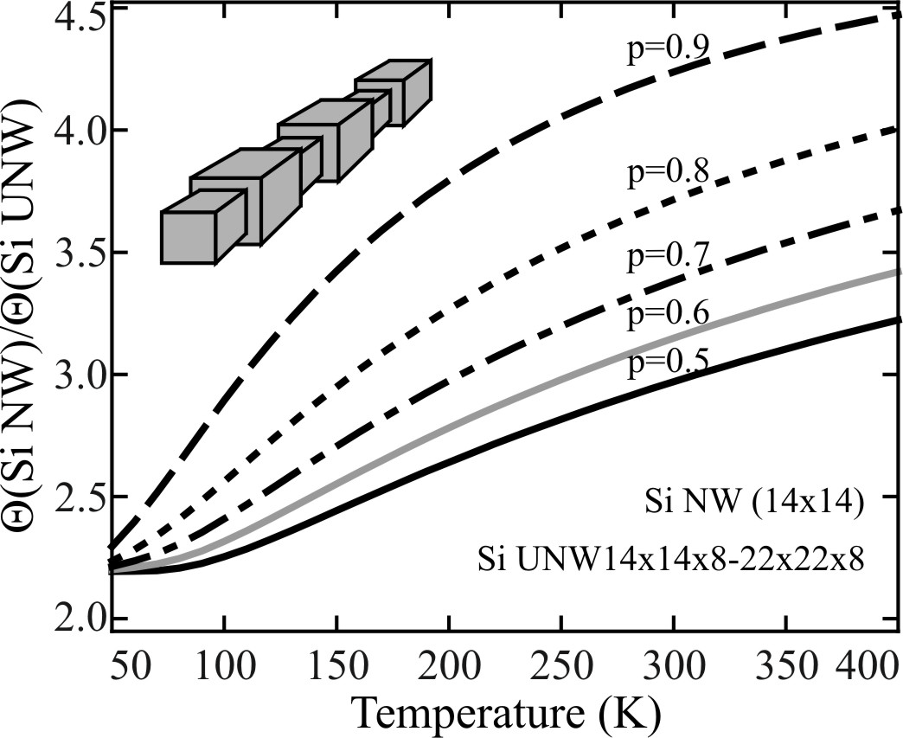
Рис.1: Падение теплового потока в кремниевой нанонити переменного сечения.
Литература
- Pernot, G. et al. 2010, ‘Precise control of thermal conductivity at the nanoscale through individual phonon-scattering barriers’, Nature Materials, vol. 9, p. 491.

Nika, D.L. et al. 2011, ‘Reduction of lattice thermal conductivity in one-dimensional quantum-dot superlattices due to phonon filtering’, Phys. Rev. B, vol. 84, p. 165415.
- Gosh, S. et al. 2010, ‘Dimensional crossover of thermal transport in few-layer graphene’, Nature Materials, vol.9, p.555.
- Balandin, A.A. 2011, ‘Thermal properties of graphene and nanostructured carbon’, Nature Materials, vol. 10, p. 569.
- Nika, D.L.,Cocemasov, A.I., Isacova, C.I., Balandin, A.A., Fomin, V.M., Schmidt, O.G. 2012 ‘Suppression of phonon heat conduction in cross-section modulated nanowires’ (under consideration in Phys. Rev. B).
Авторы выражают благодарность научному руководителю к.ф.-м. наук, доценту Д. Нике за полезные обсуждения и добавления. Авторы также благодарят Академию Наук Молдовы за финансовую поддержку исследований в рамках проекта для молодых ученых (2012 – 2013 г.).

